БАШKОРТОСТАН РЕСПУБЛИКАHЫ ЯNАУЫЛ РАЙОНЫ МУНИЦИПАЛЬ РАЙОНЫНЫN мeсefyт АУЫЛ СОВЕТЫ  АУЫЛ БИЛEМEHЕ  СОВЕТЫ | 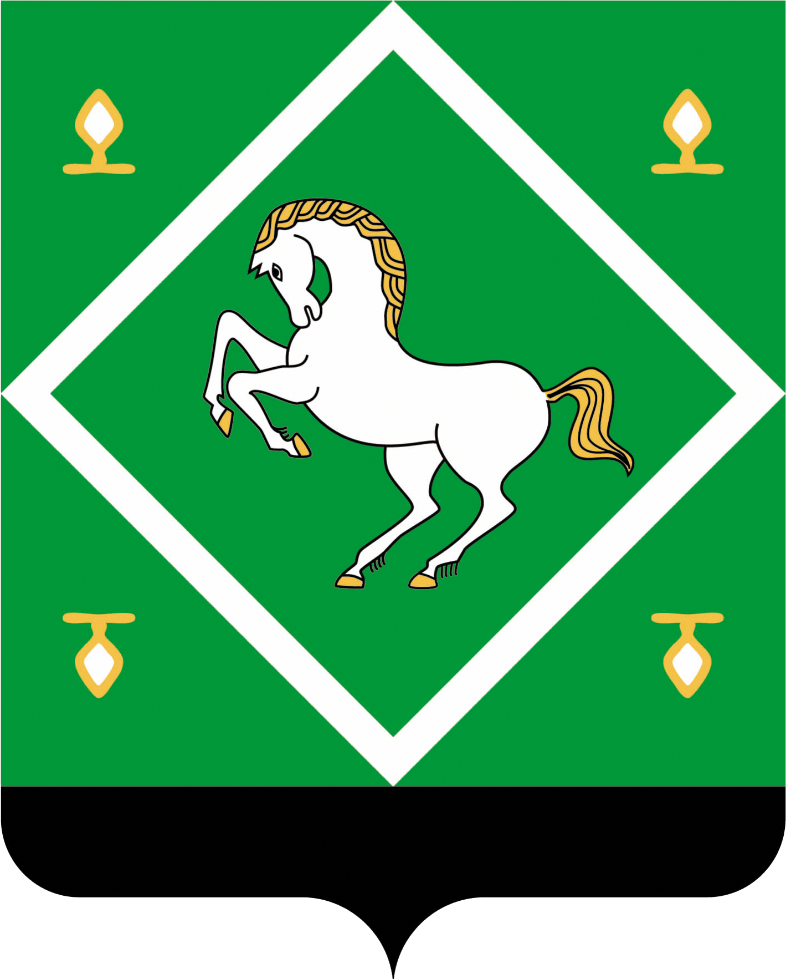 | сОВЕТ сельского поселения Месягутовский сельсовет МУНИЦИПАЛЬНОГО района ЯНАУЛЬСКИЙ РАЙОН РЕСПУБЛИКИ БАШКОРТОСТАН

ҠАРАР РЕШЕНИЕ

13 ноябрь 2017 й. № 164/24 13 ноября 2017 г.

Об утверждении участия
сельского поселения Месягутовский сельсовет муниципального района Янаульский район Республики Башкортостан в программе поддержки местных инициатив

В целях выявления и решения проблем сельского поселения Месягутовский сельсовет муниципального района Янаульский район Республики Башкортостан Совет сельского поселения Месягутовский сельсовет муниципального района Янаульского района Республики Башкортостан р е ш и л :
Утвердить участие сельского поселения Месягутовский сельсовет муниципального района Янаульский район Республики Башкортостан в проекте программы поддержки местных инициатив.

Глава сельского поселения И.И.Ахраров

